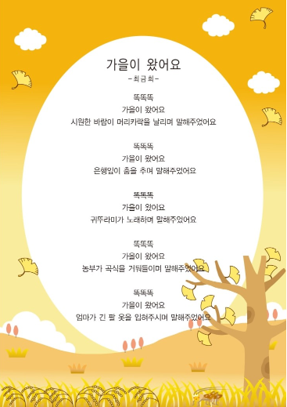
동시 2.
가을이 왔어요 - 최금희

똑똑똑
가을이 왔어요.
시원한 바람이 머리카락을 날리며 말해주었어요.

똑똑똑
가을이 왔어요.
은행잎이 춤을 추며 말해주었어요.

똑똑똑
가을이 왔어요
귀뚜라미가 노래하며 말해주었어요.

똑똑똑
가을이 왔어요.
농부가 곡식을 거둬들이며 말해주었어요.

똑똑똑
가을이 왔어요.
엄마가 긴 팔 옷을 입혀주시며 말해주었어요.

함께 알아보아요.

1. 사계절을 써 보세요

2. 가을이 온 것을 무엇으로 알 수 있나요?

3. 그 외에 ‘가을’하면 떠 오르는 것을 써 보세요.

